NEDZĪVOJAMO TELPU NOMAS LĪGUMS
Nr.

Zaļenieku pagastā 2025.gada

Jelgavas novada pašvaldība, reģistrācijas Nr. 9009118031, juridiskā adrese Pasta iela 37, Jelgava, LV-3001, (turpmāk–Iznomātājs), tās iestāde - Zaļenieku komerciālās un amatniecības vidusskola, ko saskaņā ar nolikumu pārstāv Zaļenieku komerciālās un amatniecības vidusskolas direktore Rita Īve-Zaķe, no vienas puses, un
, personas kods/reģistrācijas Nr.: , deklarētā dzīvesvietas/ juridiskā adrese: , (turpmāk–Nomnieks), no otras puses, kopā turpmāk– Puses, atsevišķi – Puse, savstarpēji vienojoties, bez maldības, spaidiem un viltus vienam pret otru, kā arī vadoties no spēkā esošajiem normatīvajiem aktiem, pamatojoties uz 2024.gada __. ___________ izsoles rezultātiem, noslēdz līgumu (turpmāk–Līgums), par sekojošo:

- LĪGUMA PRIEKŠMETS
1.1. Iznomātājs nodod un Nomnieks pieņem lietošanā nedzīvojamās telpas Nr.21 (platībā 17,7 m²) un ½ domājamās daļas no koplietošanas telpām Nr.24 (platībā 2,1 m²), Nr.23 (platībā 2,5 m²) kopplatībā 20.00 m², kas atrodas ēkā Baznīcas iela 2, Zaļeniekos, Zaļenieku pagastā, Jelgavas novadā, (turpmāk-Telpas). Telpu plāns pievienots Līgumam kā Pielikums Nr.1 un tas uzskatāms par tā neatņemamu sastāvdaļu.
1.2. Telpas tiek iznomātas Nomnieka vajadzībām darbības nodrošināšanai.
1.3. Telpas tiek nodotas Nomniekam lietošanai derīgā stāvoklī. Telpu nodošanu Nomniekam apliecina ar Pušu parakstītu Telpu nodošanas–pieņemšanas aktu (Pielikums Nr.2.), kurā tiek fiksēts Telpu stāvoklis Telpu nodošanas brīdī.
1.4. Telpas ir nodrošinātas ar:
- kanalizāciju;
- ūdensapgādi;
- siltumapgādi;
- elektroapgādi.

- LĪGUMA DARBĪBAS TERMIŅŠ UN ĪPAŠIE NOTEIKUMI

Līgums stājās spēkā tā parakstīšanas brīdī un tiek noslēgts uz laiku līdz 2031.gada 31.decembrim. Līgums ir spēkā līdz Pušu saistību izpildei.

- MAKSĀJUMI UN NORĒĶINU KĀRTĪBA
3.1. Nomnieks maksā Iznomātājam nomas maksu EUR, neskaitot pievienotās vērtības nodokli (turpmāk - PVN) mēnesī, vadoties no aprēķina _____ EUR par vienu kvadrātmetru (neskaitot PVN) mēnesī, saskaņā ar Ministru kabineta 2018.gada 20.februāra noteikumiem Nr.97 „Publiskas personas mantas iznomāšanas noteikumi” (turpmāk–Nomas maksa).
3.2. Nomas maksu Nomnieks maksā Iznomātājam saskaņā ar Iznomātāja izsniegtu rēķinu, par attiecīgo mēnesi samaksājot ne vēlāk kā līdz attiecīgā mēneša beigām. Rēķinu par Telpu nomu un komunālajiem pakalpojumiem, saskaņā ar Līguma 3.3.punktu un Nekustamā īpašuma nodokļa paziņojumu Iznomātājs nosūta Nomniekam pa e-pastu uz Nomnieka e-pasta adresi: . Puses vienojas, ka rēķins tiek sagatavots elektroniski un ir derīgs bez paraksta.
3.3. Neatkarīgi no noteiktās Nomas maksas, Nomnieks maksā Iznomātājam par šādiem komunālajiem pakalpojumiem:
3.3.1. par ūdensapgādes un kanalizācijas pakalpojumiem, pamatojoties uz kontrolskaitītāja rādījumiem, un Iznomātāja izrakstīto rēķinu;
3.3.2. par patērēto elektroenerģiju saskaņā ar telpās esošā kontrolskaitītāja rādījumu un elektroenerģijas piegādātāja noteiktā kārtībā apstiprinātiem tarifiem.
3.4. Iznomātājam ir tiesības, nosūtot nomniekam rakstisku paziņojumu, vienpusēji mainīt nomas maksas apmēru bez grozījumu izdarīšanas Līgumā:
3.4.1. ja Centrālās statistikas pārvaldes sniegtais patēriņa cenu indekss attiecībā pret pēdējo nomas maksas izmaiņas dienu pārsniedz 10 % (desmit procentus). Nomas maksas paaugstinājumu nosaka, sākot ar otro nomas gadu, atbilstoši Centrālās statistikas pārvaldes sniegtajiem patēriņa cenu indeksiem;
3.4.2. ja saskaņā ar normatīvajiem aktiem tiek no jauna ieviesti vai palielināti nodokļi vai nodevas. Minētajos gadījumos nomas maksas apmērs tiek mainīts, sākot ar dienu, kāda noteikta attiecīgajos normatīvajos aktos;
3.4.3. reizi gadā nākamajam nomas periodam, ja ir mainījušies iznomātāja plānotie Telpu pārvaldīšanas izdevumi;
3.4.4.ja normatīvie akti paredz citu nomas maksas apmēru vai nomas maksas aprēķināšanas kārtību.
3.5. Papildu nomas maksai Nomnieks maksā Nekustamā īpašuma nodokli par Telpām, saskaņā ar Jelgavas novada pašvaldības Finanšu nodaļas izsniegtu Nekustamā īpašuma nodokļa maksāšanas paziņojumu.

- IZNOMĀTĀJA TIESĪBAS UN PIENĀKUMI
4.1. Parakstot Līgumu, Iznomātājs garantē, ka ir pilntiesīgs Telpu īpašnieks un lietotājs, un tam ir tiesības slēgt Līgumu un uzņemties tajā paredzētās saistības.
4.2. Iznomātājam ir pienākums nodrošināt Nomniekam, tā personālam un apmeklētājiem iespēju netraucēti izmantot Telpas.
4.3. Iznomātājam ir tiesības 1 (vienu) darba dienu iepriekš brīdinot un saskaņojot to ar Nomnieku, ieiet Telpās, lai apskatītu un novērtētu Telpu tehnisko stāvokli, kā arī kontrolēt citu līgumsaistību izpildi, kas attiecas uz Telpu nomu Līguma izpratnē.
4.4. Iznomātājam kritisku stāvokļu gadījumos (ugunsnelaime, eksplozijas, plūdi u.c.) ir tiesības ieiet Telpās jebkurā laikā bez iepriekšējas Nomnieka brīdināšanas.
4.5. Iznomātājs nodrošina Nomniekam brīvu pieeju Telpām visu diennakti.
4.6. Iznomātājs nav atbildīgs par materiālajām vērtībām, kas Līguma darbības laikā atrodas Telpās.

- NOMNIEKA TIESĪBAS UN PIENĀKUMI
5.1. Parakstot Līgumu Nomnieks apliecina, ka tam ir zināms Telpu stāvoklis, un Nomnieks apņemas neizvirzīt pret Iznomātāju nekādas pretenzijas vai prasības saistībā ar Telpu stāvokli.
5.2. Nomniekam ir tiesības lietot Telpas Līgumā paredzētajiem mērķiem un tam ir pienākums veikt Nomas maksas, komunālo pakalpojumu un Nekustamā īpašuma nodokļa samaksu saskaņā ar Līguma noteikumiem.
5.4. Nomniekam ir pienākums uzturēt Telpas pilnīgā kārtībā tā, lai Līguma darbības laikā netiktu pasliktināts to stāvoklis, izņemot to dabīgo nolietojumu, par saviem līdzekļiem veikt Telpas kosmētisko remontu.
5.5. Konstatējot Telpu bojājumus, Nomniekam ir pienākums, nekavējoties, tos novērst vai veikt jebkādas iespējamās un nepieciešamās darbības, lai apturētu to palielināšanos un nekavējoties par tiem ziņot Iznomātājam.
5.6. Nomniekam ir pienākums nodrošināt Telpās esošās elektroinstalācijas, ūdensapgādes, kanalizācijas, siltumapgādes un telekomunikāciju tīklu uzturēšanu kārtībā Līguma termiņa laikā.
5.7. Nomniekam ir tiesības izmantot ēkas, kurā atrodas Telpas, fasādi izkārtņu un reklāmas izvietošanai, ievērojot normatīvo aktu, t.sk. pašvaldības saistošo noteikumu prasības, iepriekš rakstveidā ar Iznomātāju saskaņojot izkārtņu un reklāmas izvietošanu.
5.8. Nomniekam ir pienākums ievērot Telpu iekšējās kārtības, ugunsdrošības, sanitārās un darba drošības noteikumus, uzraudzīt, lai Telpas netiktu lietotas mērķim, kas ir pretrunā Līguma noteikumiem, un/vai normatīvo aktu prasībām. Nomniekam nav tiesību bez Iznomātāja rakstiskas piekrišanas pamatojoties uz/no Līguma izrietošajām Nomnieka tiesībām grozīt nomāto telpu lietošanas veidu.
5.9. Nomnieks apņemas ar savu darbību netraucēt citiem ēkas, kurā atrodas Telpas, nomniekiem un īrniekiem izmantot viņiem iznomātās un izīrētās telpas.
5.10. Nomnieks apņemas avārijas situācijas gadījumā, nekavējoties, par to informēt Iznomātāju vai viņa norādītos darbiniekus vai organizācijas, kā arī veikt neatliekamus pasākumus avārijas likvidēšanai.
5.11. Nomniekam ir pienākums atlīdzināt Iznomātājam radušos zaudējumus ugunsgrēka, elektrības īssavienojuma, appludināšanas, būvnormatīvu, elektrisko iekārtu, ierīču un inženiertehnisko tīklu ekspluatācijas normu neievērošanas gadījumā, ja zaudējumu rašanās cēlonis ir bijusi Nomnieka ļaunprātība vai vainojama neuzmanība.
5.12. Nomniekam ir pienākums nodrošināt Iznomātāja pārstāvju iekļūšanu Telpās saskaņā ar Līguma noteikumiem.
5.13. Nomnieks ir pilnībā atbildīgs par postījumiem un bojājumiem, kas nodarīti Telpām Nomnieka un tā darbinieku, apmeklētāju vai pilnvaroto personu rīcības (darbības vai bezdarbības) rezultātā.
5.14. Nomniekam nav tiesību veikt Telpas rekonstrukciju vai pārbūvi, inženiertehnisko tīklu un ierīču konstrukcijās uzlabojumus, pārveidojumus vai izmaiņas bez iepriekšējas Iznomātāja un attiecīgo pašvaldības un citu kompetentu iestāžu rakstiskas piekrišanas.
5.15. Atstājot Telpas, sakarā ar Līguma termiņa izbeigšanos vai Līguma laušanu, Nomniekam ir tiesības paņemt līdzi tikai tās viņam piederošās mantas un tikai tos Telpu uzlabojumus, kurus var atdalīt bez Telpu ārējā izskata un tehniskā stāvokļa bojāšanas.
5.16. Kompensāciju par neatdalāmiem uzlabojumiem, kuri paliek Telpās, Nomnieks var prasīt tikai tajā gadījumā, ja šo uzlabojumu vērtība un raksturs ir ticis rakstiski saskaņots ar Iznomātāju, un Iznomātājs rakstiski ir izteicis savu piekrišanu tos kompensēt.

- LĪGUMA DARBĪBAS IZBEIGŠANA
6.1. Pusēm ir tiesības Līgumu izbeigt pirms Līguma 2.nodaļā noteiktā termiņa, par to savstarpēji rakstveidā vienojoties.
6.2. Iznomātājs bez otras Puses piekrišanas ir tiesīgs, 1 (vienu) mēnesi iepriekš informējot Nomnieku, vienpusēji atkāpties no Līguma, neatlīdzinot Nomnieka zaudējumus, kas saistīti ar Līguma pirmstermiņa izbeigšanu, kā arī Nomnieka veiktos izdevumus nomas objektam, ja:
6.2.1. Nomnieks izmanto Telpas citiem mērķiem nekā noteikts Līgumā 1.2.punktā, posta vai bojā Telpas vai neievēro Līguma noteikumus un, ja 2 (divu) nedēļu laikā, pēc Iznomātāja rakstiska brīdinājuma saņemšanas, Nomnieks nenovērš radušos pārkāpumu;
6.2.2. Ja nomnieks Telpas bez Iznomātāja rakstiskas piekrišanas nodod lietošanā vai apakšnomā trešajai personai;
6.2.3. Ja Nomnieks kā juridiska persona tiek atzīta par maksātnespējīgu vai attiecībā uz Nomnieku tiesā tiek iesniegts maksātnespējas pieteikums;
6.2.4. Nomnieks veic patvarīgu telpu pārbūvi, pārplānošanu;
6.2.5. Nomniekam ir bijuši vismaz 3 (trīs) maksājumu kavējumi, kas kopā pārsniedz vienu maksājuma periodu, tai skaitā Nomnieks nemaksā nomas maksu, nekustamā īpašuma nodokli vai nenorēķinās par nekustamā īpašuma uzturēšanai nepieciešamajiem pakalpojumiem (piemēram, siltumenerģiju, dabasgāzes piegādi, ūdensapgādes un kanalizācijas pakalpojumu nodrošināšanu, sadzīves atkritumu izvešanu, elektroenerģiju).
6.3. Iznomātājam ir tiesības, rakstiski informējot Nomnieku 3 (trīs) mēnešus iepriekš, vienpusēji atkāpties no Līguma, neatlīdzinot Nomnieka zaudējumus, kas saistīti ar Līguma pirmstermiņa izbeigšanu, ja Telpas nepieciešamas sabiedrības vajadzību nodrošināšanai vai normatīvajos aktos noteikto publisko funkciju veikšanai.

- LĪDZĒJU ATBILDĪBA PAR LĪGUMA NEIZPILDĪŠANU
Ja Nomnieks kavē Līgumā noteiktās nomas maksas samaksu, tad Nomnieks maksā Iznomātājam līgumsodu 0,5% apmērā no termiņā nesamaksātās nomas maksas par katru kavējuma dienu, bet ne vairāk kā 10% no termiņā nesamaksātās nomas maksas.

- STRĪDU IZŠĶIRŠANAS KĀRTĪBA
Strīdus, kas rodas saistībā ar Līguma izpildi, puses risina pārrunu ceļā, ja tas nav iespējams, tad tiesā normatīvajos aktos noteiktajā kārtībā.

- CITI NOTEIKUMI
  - Līgums pilnībā apliecina Pušu vienošanos.
  - Līguma noteikumu grozījumi stājas spēkā pēc to abpusējas parakstīšanas un kļūst par Līguma neatņemamu sastāvdaļu.
  - Jautājumus, kas nav atrunāti Līgumā, Puses risina saskaņā ar spēkā esošajiem normatīvajiem aktiem.
  - Līgums sagatavots latviešu valodā uz 4 (četrām) lapām, trīs identiskos oriģinālos eksemplāros, kuri tiek izsniegti Pusēm. Visiem trīs eksemplāriem ir vienāds juridiskais spēks.

- PUŠU REKVIZĪTI UN PARAKSTI
Iznomātājs | Nomnieks
Jelgavas novada pašvaldība  Reģistrācijas numurs 9009118031,  Juridiskā adrese: Pasta iela 37, Jelgava,  LV-3001  A/S Swedbank  Konts LV07HABA0551025900443  Kods HABALV22  Zaļenieku komerciālās un amatniecības vidusskolas direktore  ______________________________  R.Īve-Zaķe | Vārds, uzvārds/ juridiskās personas nosaukums  personas kods/reģistrācijas Nr.  adrese  tel.  e-pasts:  ________________________

PIELIKUMS NR.1
2025.gada
Nedzīvojamo telpu nomas līgumam
Nr. JNP/2-55.4/25/43

Nomā nodoto telpu plāns
Baznīcas iela 2, Zaļenieki, Zaļenieku pagastā, Jelgavas novadā

Izkopējums no ēkas kadastrālās uzmērīšanas lietas

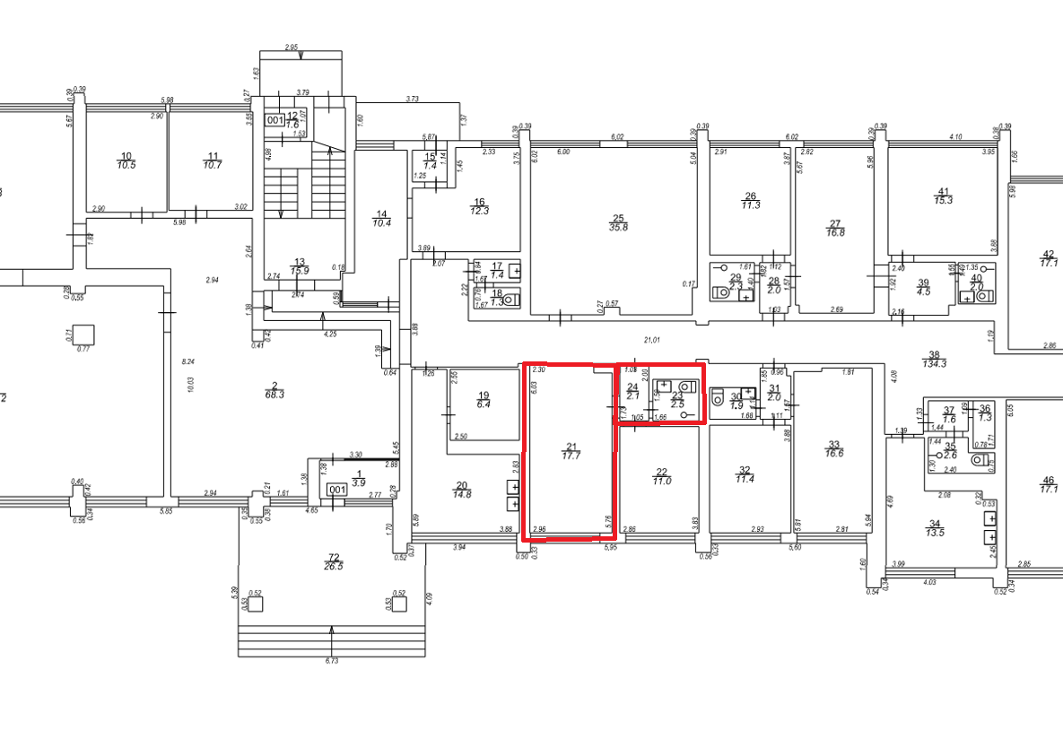

telpas Nr.21, 23, 24

PIELIKUMS NR.2
2025.gada
Nedzīvojamo telpu nomas līgumam
Nr. JNP/2-55.4/25/43

NODOŠANAS-PIEŅEMŠANAS AKTS

Jelgavas novada pašvaldība, reģistrācijas Nr. 9009118031, juridiskā adrese Pasta iela 37, Jelgava, LV-3001, (turpmāk–Iznomātājs), tās iestāde – Zaļenieku komerciālās un amatniecības vidusskolas, ko saskaņā ar nolikumu pārstāv Zaļenieku komerciālās un amatniecības vidusskolas direktore Rita Īve-Zaķe , no vienas puses, un
, personas kods/reģistrācijas Nr.: , deklarētā dzīvesvietas/ juridiskā adrese: , (turpmāk–Nomnieks), no otras puses, sastāda šādu aktu:

1. Atbilstoši šim aktam tiek nodotas telpas Nr.21, Nr.23, Nr.24, 20,0 m² kopplatībā, kas atrodas Baznīcas iela 2, Zaļeniekos, Zaļenieku pagastā, Jelgavas novadā.
2. Jelgavas novada pašvaldība nodeva, bet , personas kods/reģistrācijas Nr. , deklarētā dzīvesvietas/ juridiskā adrese: , pieņēma telpas uz šādiem noteikumiem:
2.1. Nodošanas datums: 2025.gada .
2.2. Telpu stāvoklis telpu nodošanas brīdī ir labs.
2.3. Telpas ir nodrošinātas ar:
2.3.1. kanalizāciju;
2.3.2. ūdensapgādi;
2.3.3. elektroapgādi.
3. Šis akts satur pilnīgu pušu vienošanos, puses to ir izlasījušas un piekrīt visiem tā punktiem, un to ar savu parakstu apstiprina.
4. Šis akts ir Pušu savstarpējo norēķinu pamats.
5. Šis akts ir sastādīts divos eksemplāros ar vienādu juridisko spēku, no kuriem viens tiek izsniegts Iznomātājam, otrs – Nomniekam.
Iznomātājs | Nomnieks
Jelgavas novada pašvaldība  Reģistrācijas numurs 9009118031,  Juridiskā adrese: Pasta iela 37, Jelgava,  LV-3001  A/S Swedbank  Konts LV07HABA0551025900443  Kods HABALV22  Zaļenieku komerciālās un amatniecības vidusskolas direktore  ______________________________  R.Īve-Zaķe | Vārds, uzvārds/ juridiskās personas nosaukums  personas kods/reģistrācijas Nr.  adrese  tel.  e-pasts:  ________________________

Parakstīšanas datums: _____________________

Parakstīšanas vieta: Zaļenieku komerciālā un amatniecības vidusskola, Jelgavas novads.

